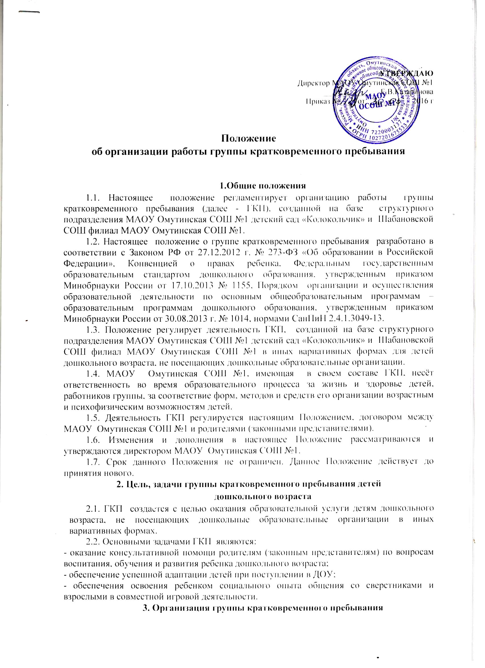

3.1. ГКП открывается по согласованию с Учредителем по результатам мониторинга охвата детей дошкольного возраста дошкольным образованием на основании приказа директора МАОУ Омутинская СОШ №1 при наличии необходимых условий в соответствии с СанПин 2.4.1.3049-13, соблюдении правил противопожарной безопасности, кадрового и материально – технического обеспечения.
3.2. Организация консультативной и психолого-педагогической помощи родителям (законным представителям) строится на основе интеграции деятельности специалистов: воспитателя, педагога-психолога, логопеда. Консультирование родителей (законных представителей) может проводиться одним или несколькими специалистами одновременно.
3.3. Количество специалистов, привлеченных к работе в ГКП, определяется, исходя из кадрового состава с учетом основной нагрузки и должностных обязанностей.
3.4. Образовательная деятельность с детьми, посещающими ГКП, организуется с учетом реализуемой основной общеобразовательной программы для детей дошкольного возраста.
3.5. График работы ГКП утверждается директором МАОУ Омутинская СОШ №1.
3.6. Продолжительность образовательной деятельности и режим работы ГКП организуется в соответствии с требованиями СанПин 2.4.1.3049-13.

4. Порядок приема в группу кратковременного пребывания
4.1.Прием в ГКП осуществляется на основании заявления родителя (законного представителя), оформляется приказом директора МАОУ Омутинская СОШ №1.
4.2. За посещение ГКП плата с родителей (законных представителей) не взимается.
4.3. Для работы с детьми и родителями (законными представителями) используется учебно – материальная база структурного подразделения МАОУ Омутинская СОШ №1 детский сад «Колокольчик» и Шабановской СОШ филиал МАОУ Омутинская СОШ №1.
4.4. Контроль за деятельностью ГКП осуществляет директор МАОУ Омутинская СОШ №1.
5. Права и обязанности участников ГКП
5.1.Родители (законные представители) имеют право:
- на получение квалифицированной консультативной помощи по проблемам адаптации, социализации и развития ребенка;
- получение практической помощи в организации индивидуальных занятий, досуговой деятельности, разрешении проблемных ситуаций с детьми дома;
- на высказывание собственного мнения и обмен опытом семейного воспитания детей.
5.2. Родители (законные представители) обязаны:
- посещать группу кратковременного пребывания детей в соответствии с утвержденным графиком работы и режимом группы;
- выполнять рекомендации специалистов, организующих воспитательно-образовательную деятельность;
- приводить детей здоровыми, опрятными;
- в случае отсутствие ребенка более 5 дней предоставлять медицинскую справку о состоянии здоровья ребенка;
- соблюдать правила внутреннего распорядка.
5.3. МАОУ Омутинская СОШ №1 имеет право:
- на изучение и распространение положительного опыта семейного воспитания в рамках работы группы кратковременного пребывания;
- на внесение изменений корректив в план воспитательно-образовательной работы группы в зависимости от индивидуальных особенностей детей, запросов родителей (законных представителей).
5.4. МАОУ Омутинская СОШ №1 обязана:
- организовывать работу ГКП в соответствии с годовым планом работы, основной образовательной программой, с учетом интересов и потребностей родителей (законных представителей);
- предоставлять квалифицированную консультативную и психолого – педагогическую помощь родителям (законным представителям);
- использовать в полном объеме материально – техническую базу для организации совместной деятельности с детьми, родителями (законными представителями).
5.5. Сотрудники ГКП, осуществляющие образовательную деятельность с детьми, несут полную ответственность за:
- жизнь и здоровье детей во время организации воспитательно – образовательной деятельности;
- выполнение внутренних локальных актов группы кратковременного пребывания;
- качество проведения образовательной деятельности.
6. Документация группы кратковременного пребывания
- договор с родителями (законными представителями) на оказание образовательной услуги (Приложение1);
- заявления родителей (законных представителей) (Приложение2);
- списочный состав детей;
- приказ о зачислении детей в ГКП;
- медицинское заключение о состоянии здоровья ребенка;
- план образовательной работы ГКП;
- образовательная программа;
- журнал учета занятий;
- табель посещаемости;
- личное дело на каждого воспитанника;
- положение о ГКП (утверждённое директором МАОУ Омутинская СОШ №1)

Приложение 1.

ДОГОВОР №
об образовании по образовательным программам дошкольного образования при оказании услуг дошкольного образования в форме посещения группы кратковременного пребывания
МАОУ Омутинская СОШ №1
с. Омутинское "----"_________ 201__г.
Муниципальное автономное общеобразовательное учреждение Омутинская средняя общеобразовательная школа №1 осуществляющее образовательную деятельность (далее - образовательная организация) на основании лицензии от "07"июля 2016г. N 158, выданной Департаментом образования и науки Тюменской области, именуемый в дальнейшем "Исполнитель", в лице директора Казариновой Елены Владимировны, действующего на основании Устава _____________________________________________________________________________________
(Ф.И.О. Заказчика)
именуемый в дальнейшем "Заказчик", действующего на основании _________________________
____________________________________________________________________________________,
(наименование и реквизиты документа, удостоверяющего полномочия представителя Заказчика)
В интересах несовершеннолетнего_____________________________________________________________
(фамилия, имя, отчество (при наличии),дата рождения)
проживающего по адресу:
_____________________________________________________________________________________
(адрес места жительства ребенка с указанием индекса)
Именуемый в дальнейшем "Воспитанник", совместно именуемые Стороны, заключили настоящий Договор о нижеследующем:
I. Предмет договора
1.1. Предметом договора являются оказание образовательной организацией Воспитаннику образовательных услуг в рамках реализации основной образовательной программы дошкольного образования (далее - образовательная программа) в соответствии с федеральным государственным образовательным стандартом дошкольного образования (далее - ФГОС дошкольного образования).
1.2.Форма получения образования - очная.
1.3. Наименование примерной основной общеобразовательной программы, на основе которой разработана образовательная программа образовательной организации - программа «От рождения до школы»
1.4. Режим пребывания Воспитанника в образовательной организации – пятидневная неделя согласно графика работы; выходные дни: суббота, воскресенье.
1.5. Воспитанник зачисляется в группу общеразвивающей направленности на основании заявления, медицинского заключения.
II. Взаимодействие Сторон
2.1. Исполнитель вправе:
2.1.1. Самостоятельно осуществлять образовательную деятельность в соответствии с образовательной программой.
2.1.2. Предоставлять Воспитаннику дополнительные образовательные услуги (за рамками образовательной деятельности).
2.1.3. Устанавливать и взимать с Заказчика плату за дополнительные образовательные услуги.
2.1.4. Рекомендовать Заказчику посетить психолого- медико- педагогическую комиссию с целью определения необходимой квалифицированной коррекционной помощи ребенку.
2.1.5. Заявлять в ведомства систем профилактики о случаях физического насилия, оскорбления, отсутствия заботы, грубого небрежного обращения с Воспитанником со стороны Заказчика.
2.1.6. Отчислить Воспитанника при наличии медицинского заключения о состоянии его здоровья, препятствующего дальнейшему пребыванию Воспитанника в образовательной организации. По заявлению Заказчика в соответствии со ст. 61 ФЗ – 273 «Об образовании в Российской Федерации»: по завершению обучения или в случае перевода Воспитанника для продолжения освоения образовательной программы в другую организацию, осуществляющую образовательную деятельность.
2.1.7. Не отдавать Воспитанника Заказчику в состоянии алкогольного опьянения и лицам, не достигшим 14 – летнего возраста.
2.1.8. На приостановку функционирования образовательной организации по приказу Учредителя на время капитального или текущего ремонта, профилактических работ по водоснабжению, электроэнергии и санитарной обработке. Заказчик заблаговременно извещается о предстоящей процедуре.
2.1.9. Требовать рассмотрения жалоб и проведения дисциплинарного расследования нарушений педагогическим работником профессионального поведения только в том случае, если жалоба на него будет подана в письменной форме с подписью Заказчика.
2.1.10. На защиту профессиональной чести и достоинства работников образовательной организации (Федеральный закон «Об образовании в Российской Федерации») в случае бестактного поведения или несправедливых претензий со стороны Заказчика.
2.2. Заказчик вправе:
2.2.1. Участвовать в образовательной деятельности образовательной организации, в том числе, в формировании образовательной программы.
2.2.2. Получать от Исполнителя информацию:
-по вопросам организации и обеспечения надлежащего исполнения услуг, предусмотренных разделом I настоящего Договора;
-о поведении, эмоциональном состоянии Воспитанника во время его пребывания в образовательной организации, его развитии и способностях, отношении к образовательной деятельности.
2.2.3. Знакомиться с уставом образовательной организации, с лицензией на осуществление образовательной деятельности, с образовательными программами и другими документами, регламентирующими деятельность организации, образовательный процесс, права и обязанности Воспитанника и Заказчика.
2.2.4. Выбирать виды дополнительных образовательных услуг, в том числе, оказываемых Исполнителем Воспитаннику за рамками образовательной деятельности на возмездной основе.
2.2.5. Находиться с Воспитанником в образовательной организации в период его адаптации в течение 5 дней.
2.2.6. Принимать участие в организации и проведении совместных мероприятий с детьми в образовательной организации (утренники, развлечения, физкультурные праздники, досуги, дни здоровья и др.).
2.2.7. Создавать (принимать участие в деятельности) коллегиальных органов управления, предусмотренных уставом образовательной организации.
2.3. Исполнитель обязан:
2.3.1. Обеспечить Заказчику доступ к информации, в том числе посредством сети Интернет, для ознакомления с уставом образовательной организации, с лицензией на осуществление образовательной деятельности, с образовательными программами и другими документами, регламентирующими организацию и осуществление образовательной деятельности, права и обязанности Воспитанника и Заказчика.
2.3.2. Обеспечить надлежащее предоставление услуг, предусмотренных разделом I настоящего Договора, в полном объеме в соответствии с Федеральным государственным образовательным стандартом, образовательной программой (частью образовательной программы) и условиями настоящего Договора.
2.3.3. Обеспечивать охрану жизни и укрепление физического и психического здоровья Воспитанника, его интеллектуальное, физическое и личностное развитие, развитие его творческих способностей и интересов.
2.3.4. При оказании услуг, предусмотренных настоящим Договором, учитывать индивидуальные потребности Воспитанника, связанные с его жизненной ситуацией и состоянием здоровья, определяющие особые условия получения им образования, возможности освоения Воспитанником образовательной программы на разных этапах ее реализации.
2.3.5. При оказании услуг, предусмотренных настоящим Договором, проявлять уважение к личности Воспитанника, оберегать его от всех форм физического и психологического насилия, обеспечить условия укрепления нравственного, физического и психологического здоровья, эмоционального благополучия Воспитанника с учетом его индивидуальных особенностей.
2.3.6. Создавать безопасные условия обучения, воспитания, присмотра и ухода за Воспитанником, его содержания в образовательной организации в соответствии с установленными нормами, обеспечивающими охрану жизни и здоровья.
2.3.7. Обучать Воспитанника по образовательной программе, предусмотренной пунктом 1.3 настоящего Договора.
2.3.8. Обеспечить реализацию образовательной программы необходимыми средствами обучения и воспитания, учебно-методическими пособиями.
2.3.9. Обеспечить соблюдение требований Федерального закона от 27 июля 2006 г. N 152-ФЗ "О персональных данных" в части сбора, хранения и обработки персональных данных Заказчика и Воспитанника.
2.4. Заказчик обязан:
2.4.1. Соблюдать требования учредительных документов Исполнителя, правил внутреннего распорядка и иных локальных нормативных актов, общепринятых норм поведения, в том числе, проявлять уважение к педагогическим работникам, инженерно-техническому, административно-хозяйственному, производственному, учебно-вспомогательному, медицинскому и иному персоналу Исполнителя и другим воспитанникам, не посягать на их честь и достоинство.
2.4.2. При поступлении Воспитанника в образовательную организацию и в период действия настоящего Договора своевременно предоставлять Исполнителю все необходимые документы, предусмотренные уставом образовательной организации.
2.4.3. Незамедлительно сообщать Исполнителю об изменении контактного телефона и места жительства.
2.4.4. Информировать Исполнителя о предстоящем отсутствии Воспитанника в образовательной организации или его болезни в тот же день.
В случае заболевания Воспитанника, подтвержденного заключением медицинской организации либо выявленного медицинским работником Исполнителя, принять меры по восстановлению его здоровья и не допускать посещения образовательной организации Воспитанником в период заболевания.
2.4.5. Предоставлять справку после перенесенного заболевания, а также отсутствия ребенка более 5 календарных дней (за исключением выходных и праздничных дней), с указанием диагноза, длительности заболевания, сведений об отсутствии контакта с инфекционными больными.
2.4.6. Ежедневно лично передавать и забирать ребенка у воспитателя. В исключительных случаях разрешается передавать Воспитанника родственникам или другим взрослым лицам, а также лицам, достигшим 14 – летнего возраста, только по письменному заявлению Заказчика.
III. Основания изменения и расторжения договора
3.1. Условия, на которых заключен настоящий Договор, могут быть изменены по соглашению Сторон.
3.2. Все изменения и дополнения к настоящему Договору должны быть совершены в письменной форме и подписаны уполномоченными представителями Сторон.
3.3. Настоящий Договор может быть расторгнут по соглашению Сторон. По инициативе одной из Сторон настоящий Договор может быть расторгнут по основаниям, предусмотренным действующим законодательством Российской Федерации.
IV. Заключительные положения
4.1. Настоящий договор вступает в силу со дня его подписания Сторонами и действует до прекращения образовательных отношений.
4.2. Настоящий Договор составлен в экземплярах, имеющих равную юридическую силу, по одному для каждой из Сторон.
4.3. Стороны обязуются письменно извещать друг друга о смене реквизитов, адресов и иных существенных изменениях.
4.4. Все споры и разногласия, которые могут возникнуть при исполнении условий настоящего Договора, Стороны будут стремиться разрешать путем переговоров.
4.5. Ни одна из Сторон не вправе передавать свои права и обязанности по настоящему Договору третьим лицам без письменного согласия другой Стороны.
4.6. При выполнении условий настоящего Договора Стороны руководствуются законодательством Российской Федерации.
VI. Реквизиты и подписи сторон
. Стороны подписывающие настоящий договор:  Муниципальное автономное общеобразовательное учреждение Омутинская средняя общеобразовательная школа №1  677070, Тюменская область, Омутинский район, ул.Лермонтова, 2  ИНН7220003137, КПП722001001  Банковские реквизиты  (ЛС698550099АУПШ), р/сч407018107710230000001,  БИК 047102622  Банк Тюменский РФ ОАО «Россельхозбанк»  Те,/факс (34544)31553, 32171  __________Директор Казаринова Е.В.  М,П, | Родитель: мать (отец, лицо заменяющее)  _____________________________________  ФИО:  ___________________________________________  паспортные данные;  ___________________________________________  адрес проживания,  ___________________________________________  место работы;  ___________________________________________  должность;  ___________________________________________  телефон домашний, служебный)  Подпись _______________________________
Второй экземпляр получен лично
_____________________/_________________
«____» _____________________201__г
С Уставом, внутренними нормативными актами,
регламентирующими деятельность
образовательной организации ознакомлен (а)
_________________________(Подпись)

Приложение 2.

Директору МАОУ Омутинская СОШ №1
______________________________

(Ф.И.О.)
от____________________________
(Ф.И.О. родителя (законного представителя))

Проживающего по адресу:_______
______________________________
Телефон______________________

Заявление
Прошу зачислить моего ребёнка______________________________________,
В группу кратковременного пребывания _____________________________________________________________________________ с «_____»_______________201___г.

Дата______________________ ____________________
Подпись родителей

